リーサルスヴェン

# 国旗

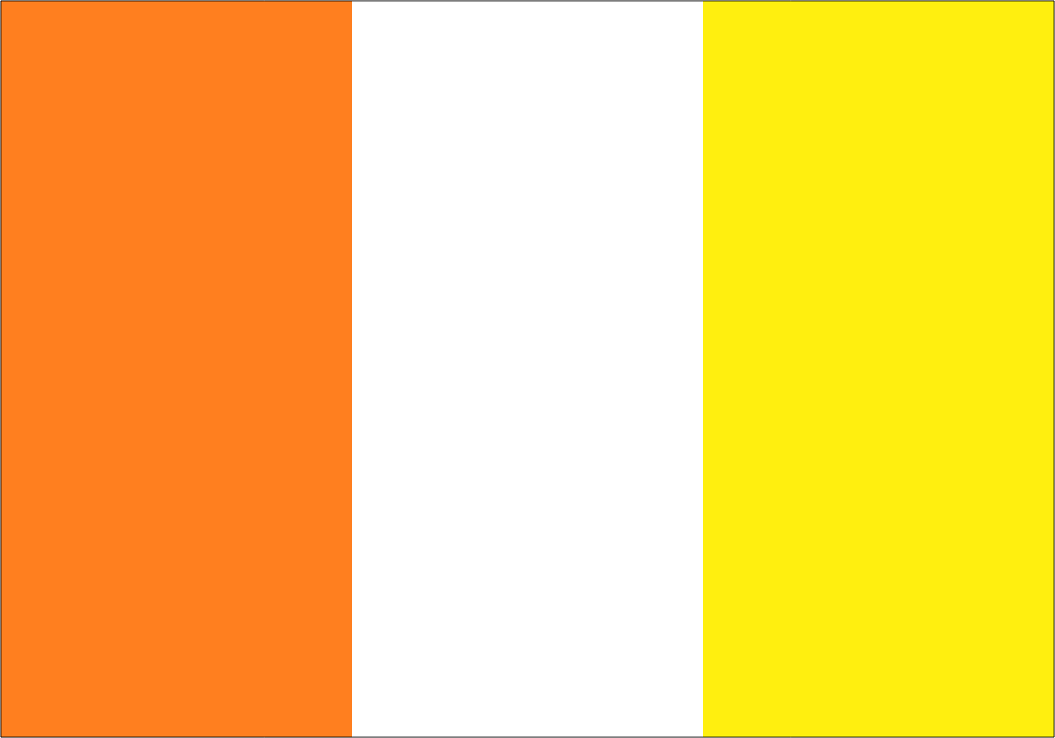

# 情報

|  |  |
| --- | --- |
| 国名(火付漢字名) | 利猿素園諸島 |
| 国家体制 | 共和国 |
| 首都 | カテリア |
| 言語 | シャワー語 |
| 国家元首 | ホイ・ト・ラン |
| 通貨 | シヌセワールクリン |
| 人口 | 67万7,000人 |
| 国歌 | ミーシャス・アメト |
| GDP | 27億5,350万$ |
| 総兵力 | 0人 |
| 宗教 | 東アグレイ教 |

アボリジニーが住む諸島。一時期ミン派の人が住んでたが、西に住みやすい島を見つけたため移動した。

# 人種割合